Tổ chức lớp học bồi dưỡng Cảm tình Đoàn cho học sinh lớp 9

Thực hiện chương trình công tác Đoàn năm học 2023 – 2024 và lập thành tích chào mừng 93 năm ngày thành lập Đoàn Thanh niên Cộng sản Hồ Chí Minh (26/03/1931 - 26/03/2024). Chiều ngày 12/03/2024 BCH Chi đoàn trường THCS Kiêu Kỵ phối hợp với Đoàn Xã Kiêu Kỵ đã tổ chức lớp học Bồi dưỡng cảm tình Đoàn cho 35 học sinh lớp 9.
Bồi dưỡng cảm tình Đoàn để kết nạp đoàn viên mới là một nội dung quan trọng trong công tác xây dựng Đoàn. Tổ chức Đoàn muốn vững mạnh, phát triển cả về số lượng và chất lượng để đáp ứng những yêu cầu nhiệm vụ thực tiễn cách mạng thì cần phải coi công tác phát triển đoàn viên mới là nguồn bổ sung lực lượng, sức chiến đấu cho Đoàn và cũng là vấn đề quan trọng trong giai đoạn hiện nay. Lớp học do đồng chí Lưu Minh Trung – Bí thư Chi Đoàn Trường THCS Kiêu Kỵ giảng dạy. Trong nội dung buổi học, đồng chí Trung đã giới thiệu về lịch sử, truyền thống và tầm quan trọng của Đoàn TNCS Hồ Chí Minh và đó cũng là lý do mà tổ chức Đoàn đã hoạt động vững mạnh trong 93 năm qua.
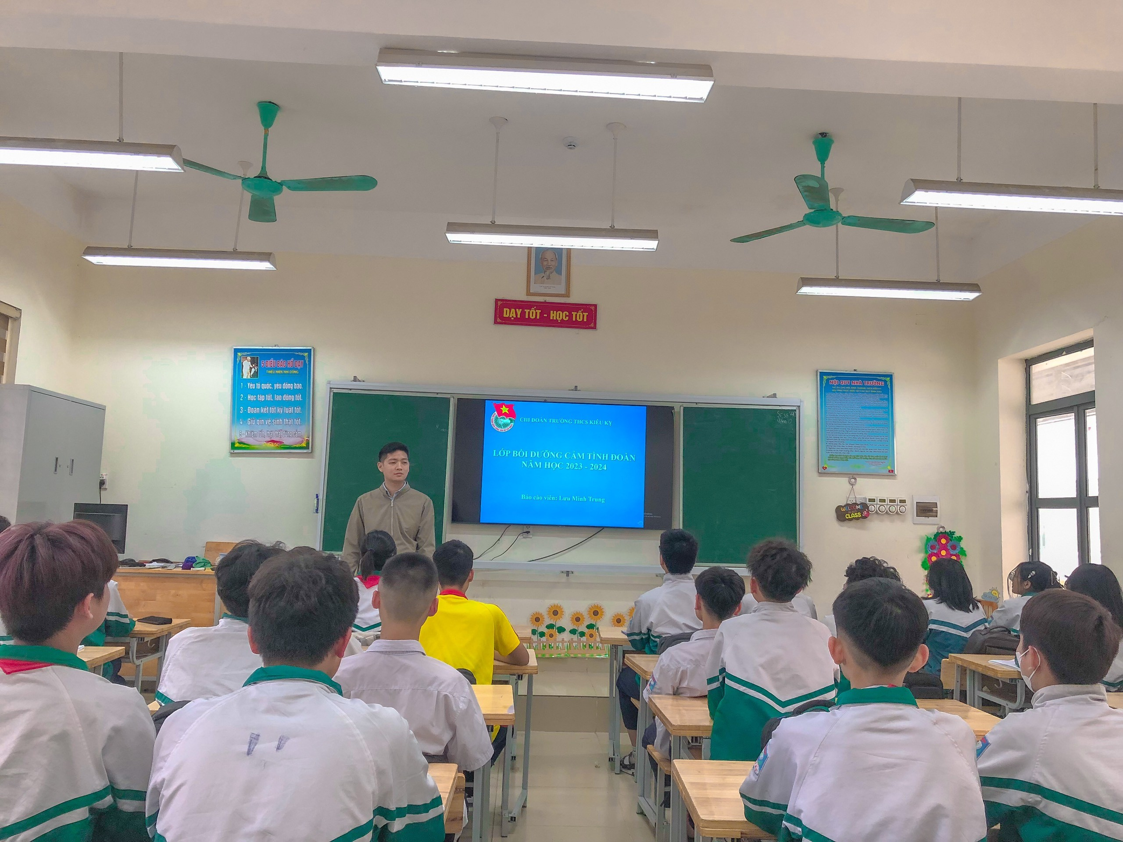
Đồng chí Lưu Minh Trung hướng dẫn lớp Bồi dưỡng cảm tình Đoàn
Bên cạnh đó, các bạn cũng được tìm hiểu về sự quan tâm của toàn Đảng, toàn dân, toàn xã hội đến vai trò và vị trí của đoàn viên thanh niên, đồng thời được hiểu biết thêm về tinh thần trách nhiệm của đoàn viên đối với đất nước, sự nghiệp của Đảng qua những câu chuyện về tấm gương các anh hùng trẻ tuổi đã hi sinh như: đ/c Lý Tự Trọng, đ/c Võ Thị Sáu …

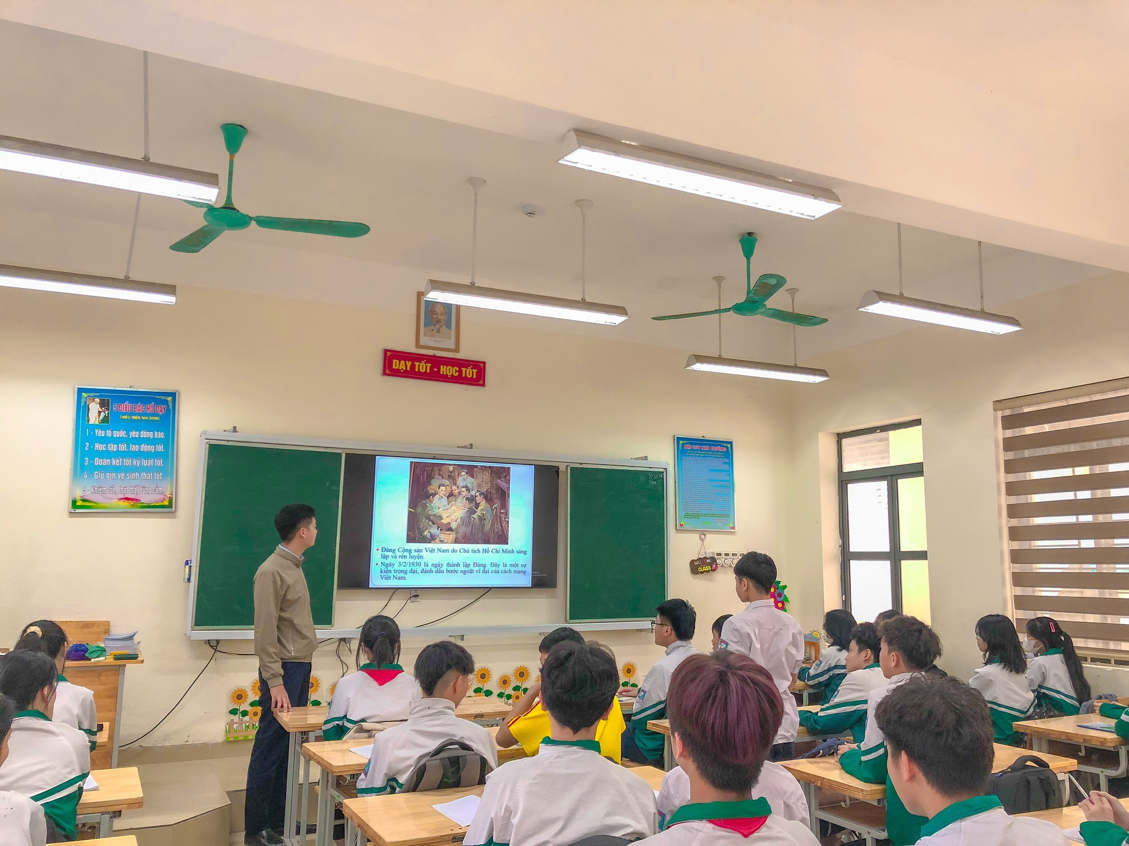

Tìm hiểu về sự quan tâm của toàn Đảng, toàn dân, toàn xã hội đến vai trò và vị trí của đoàn viên thanh niên

Qua lớp bồi dưỡng này, phần nào đã ôn lại truyền thống hào hùng của dân tộc, từ những chiến sỹ dũng cảm hi sinh khi còn rất trẻ, từ những trận thắng hào hùng được góp sức bởi lực lượng đoàn viên thanh niên, không những thế được đứng vào đội ngũ Đoàn TNCS Hồ Chí Minh là một niềm vinh dự và tự hào của tất cả thanh niên, có ý nghĩa quan trọng đánh dấu sự tiến bộ của bản thân trong cuộc sống giúp các bạn có môi trường làm việc bổ ích, năng động - sáng tạo, góp phần xây dựng Đoàn ngày càng vững mạnh.
Sau đợt bồi dưỡng, BCH Chi đoàn trường tiếp tục theo dõi, dìu dắt, giúp đỡ để các học sinh ưu tú sớm được kết nạp vào Đoàn TNCS Hồ Chí Minh.

